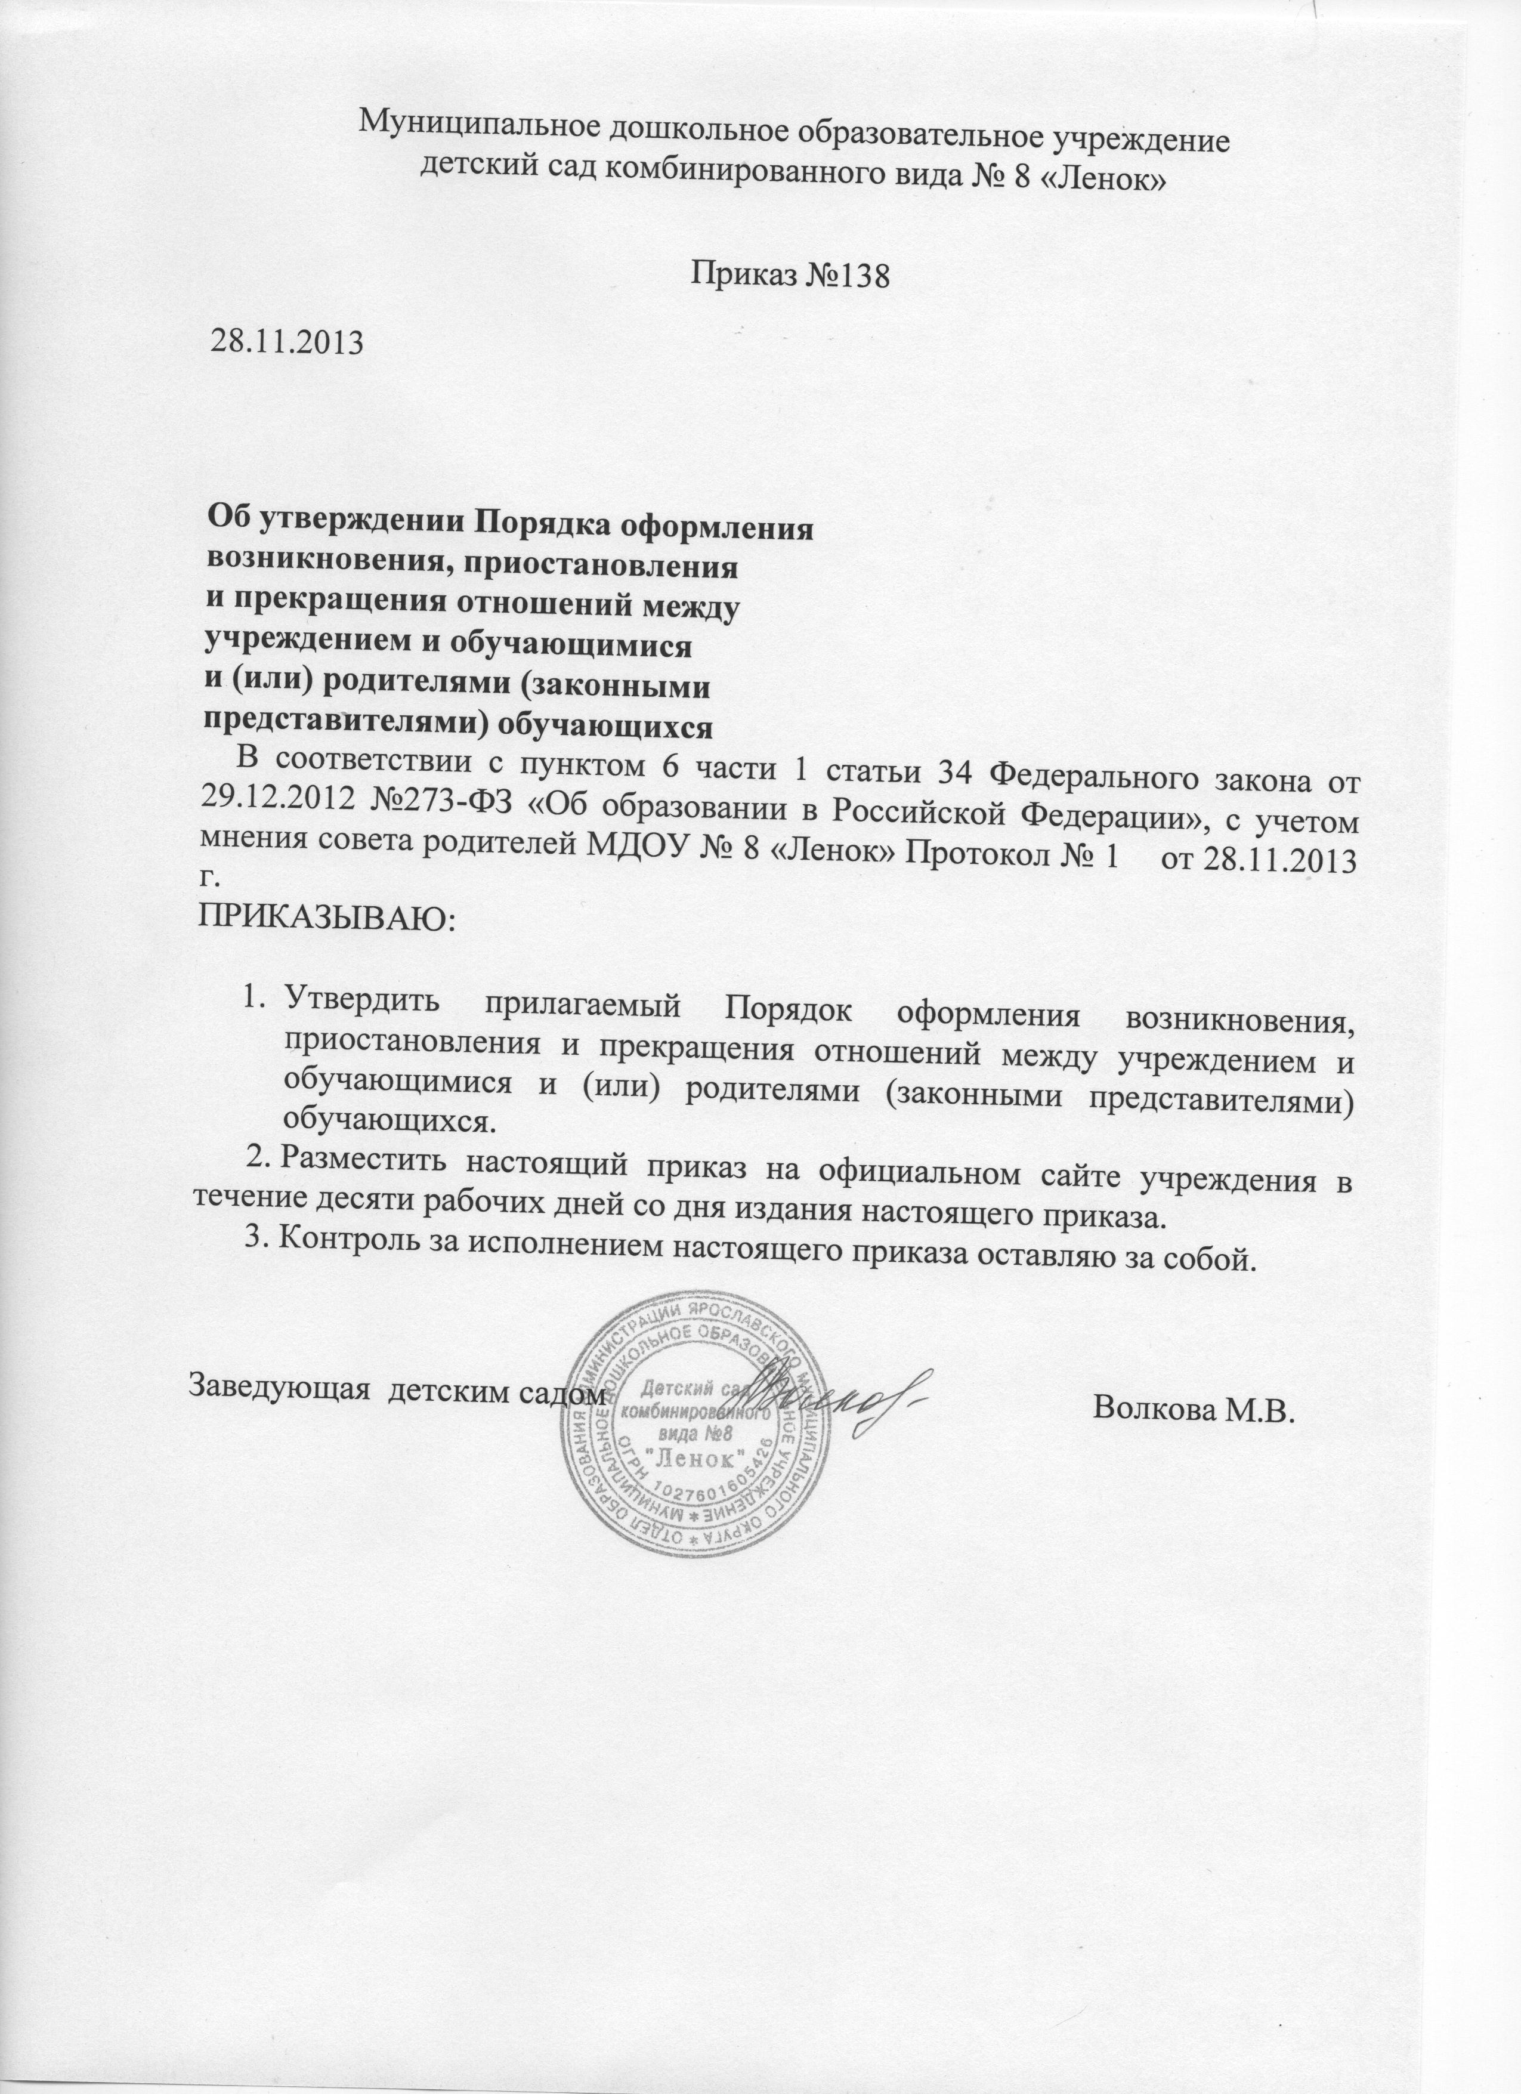
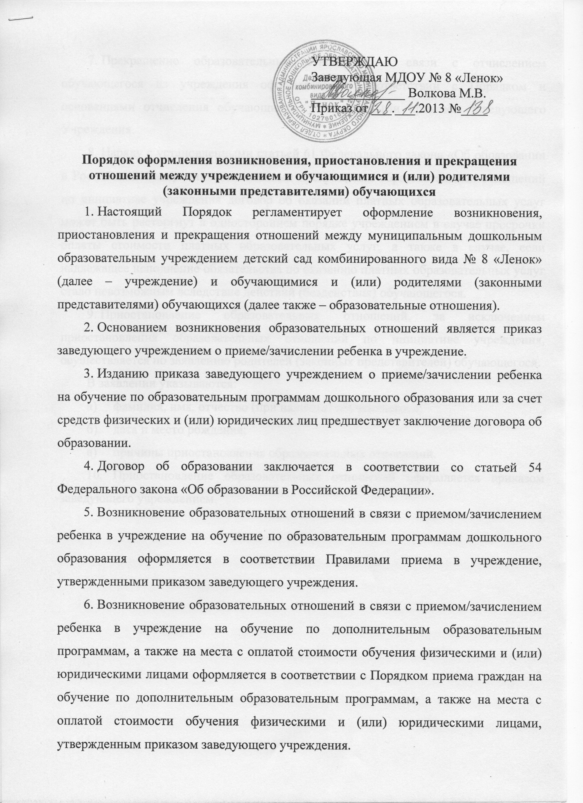
- Прекращение образовательных отношений в связи с отчислением обучающегося из учреждения оформляется в соответствии с Порядком и основаниями отчисления обучающихся, утвержденными приказом заведующего Учреждения.
- Наряду с установленными статьей 61 Федерального закона «Об образовании в Российской Федерации» основаниями прекращения образовательных отношений по инициативе учреждения договор об оказании платных образовательных услуг может быть расторгнут в одностороннем порядке учреждением в случае просрочки оплаты стоимости платных образовательных услуг, а также в случае, если надлежащее исполнение обязательства по оказанию платных образовательных услуг стало невозможным вследствие действий (бездействия) обучающегося.
- Приостановление образовательных отношений, за исключением приостановления образовательных отношений по инициативе учреждения, осуществляется по заявлению родителей (законных представителей) обучающегося.
В заявлении указываются:
- фамилия, имя, отчество (при наличии) обучающегося;
- дата и место рождения;
- причины приостановления образовательных отношений.
- Приостановление образовательных отношений оформляется приказом заведующего учреждением.

